５年 「くらしを支える食料生産」 （ ７月 ４時間 ）

（１）小単元の目標…この単元は学習指導要領の内容（２）ア－（ア）（ウ），イ－（ア）に基づいて行う
我が国の農業や水産業は国民の食料を確保する重要な役割を果たしていることや自然環境と深いかかわりを持って営まれていることを理解し，国民生活を支える食料生産について関心を持つようにする。
（２）評価規準
知識及び技能 | 思考力・判断力・表現力 | 主体的に学習に  取り組む態度
･我が国の食料生産は自然条件を生かして営まれており，国民の食料を確保する重要な役割を果たしていることを理解している。  ･地図帳や地球儀，資料で調べることを通して食料生産の概要を捉え，食料生産が国民生活に果たす役割を考え，白地図や文などに適切にまとめている。 | ･生産物の種類や分布，生産量の変化，外国との関わりなどに着目して，食料生産が国民生活に果たす役割について考え表現している。  ･食料生産に関わる人々の工夫や努力に関する内容について考えたことを基に，社会への関わり方を選択・判断して文章等で表現している。 | ･我が国の農業における食料生産について，学習計画を基に予想を立て，地図帳や各種資料等を活用し，主体的に学習し，課題を解決しようとする。  ･学習したことを基に，我が国の食料生産について考えようとしている。

（３）知識の構造図

（３）知識の構造図
中心概念
まとめる
我が国の農業は，自然環境と深いかかわりを持って営まれている。全国に分布する主な産地を中心に，主食である米，野菜，果物，畜産物などを生産し，わたしたちの食生活を支えている。➍
④

具体的知識
・野菜や果物などの農産物、畜産物は地域の自然環境を生かして生産され、それぞれ主な産地が異なっている。 ❸

・わたしたちの食生活を支える米、野菜、
果物、畜産物、水産物にはそれぞれ産地
がある。 ❶

・我が国の食料には外国から輸入しているものもあり、国内の食料生産をおぎなったり、食生活を豊かにしたりする働きがある。
・主食である米づくりは全国各地で行われているが、特に東北地方や北海道が主な産地である。 ❷
※小単元「これからの食料生産とわたしたち」で取り扱う。

用語・語句
・輸入

・産地
・自然条件

・生産額
・％
（パーセント）

・水田
・米、稲
・棚田

調べる
つかむ
問題解決的な学習の過程

いかす

（４）指導計画
学習  過程 | 主発問  主な学習活動・内容 | □指導上の留意点  ☆評価計画 |  | 資料
学習問題をつかむ（１時間） | わたしたちがふだん食べている食料品の産地を調べて学習問題をつくりましょう。❶  ①食料品の産地に関するラベルなどを白地図にまとめ，米，野菜などの産地について気づいたことを話し合う。  ②資料集などで食料品の産地で特に生産量の多い都道府県を調べる。  学習問題 わたしたちの食生活を支えているさまざまな食料品の主な産地はどのようなところなのでしょうか。  学習問題について予想し，学習計画を立てましょう。  ③食料品によって産地が違うわけを予想し，調べたいことを話し合って学習計画を立てる。  【調べること】  ・主な産地 ・地形 ・気候 ・交通 | □あらかじめ個別に集めた食料品のラベルや包装，袋などを白地図に貼付させる。自校給食実施校では給食で使用している食材のものを活用することも可能。  □白地図や写真を使い，産地の特色について具体的に予想させる。  ☆我が国の農業における食料生産について，学習計画を基に予想を立て，地図帳や各種資料等を活用し，主体的に学習し，課題を解決しようとする。  《主体的に学習に取り組む態度》 |  | ・食料品の  包装, 袋  ・白地図  ・資料集
学習問題について調べる（２時間）  調べる（８時間）  学習  過程 | 主食である米の主な産地はどこでしょうか。❷  ①同じ月の各地域の水田での作業の様子（写真）について，気候や地形と関連付けながら比較する。  ②米の生産の盛んな地域を調べる。  米づくりは全国各地で行われ，特に東北地方や北海道が主な産地である。 | □同じ月の各地域の米づくりの写真を比較させる。また，資料集などで米の収穫量の多い都道府県を調べさせる。  ☆米づくりは全国各地で行われ，特  に東北地方や北海道が主な産地であることを理解している。  《知識及び技能》 |  | ・各地の６月の水田の写真  ・資料集
 | 野菜や果物，畜産物の主な産地はどこでし  ょうか。❸  ①野菜や果物，畜産物などの産地について調べる。  ②野菜，果物，畜産物の産地と自然環境とのかかわりについて話し合う。  野菜や果物などの農産物，畜産物は地域の自然環境を生かして生産され，それぞれ主な産地が異なっている。 | □「まなび方コーナー」を参考に，折れ線グラフや円グラフを読み取らせ，農産物の生産額の特徴を押さえさせる。  □日本地図をもとに，野菜，果物，畜産物の生産の盛んな地域を確認し，地域の気候や特色を生かしていることに着目させる。  ☆地図や統計などの資料を活用して，農産物の主な産地について必要な情報を集め，読み取っている。  《知識及び技能》 |  | ・農産物の生産額の変化，生産額の割合のグラフ  ・産地の写真  ・地図帳の統計資料
学習  過程 | 主発問  主な学習活動・内容 | □指導上の留意点  ☆評価計画 | 資料
学習問題をまとめる（１時間） | 学習問題について調べたことを白地図にまとめま  しょう。❹  ①品目別に生産が盛んな都道府県を調べ，白地図に記入する。  ②自然条件と食料生産についてまとめる。  わが国の農業は，自然環境と深いかかわりを持って営まれている。全国に分布する主な産地を中心に，主食である米，野菜，果物，畜産物などを生産し，わたしたちの食料を支えている。 | □主な品目の生産量が多い都道府県と自然条件とを結び付けて考えさせる。  ☆農産物の主な産地と自然条件とを関連付けて，主な産地と自然条件が深いかかわり持って営まれていることを考え，適切に表現している。 《思考力・判断力・表現力》 | ・白地図  ・カード

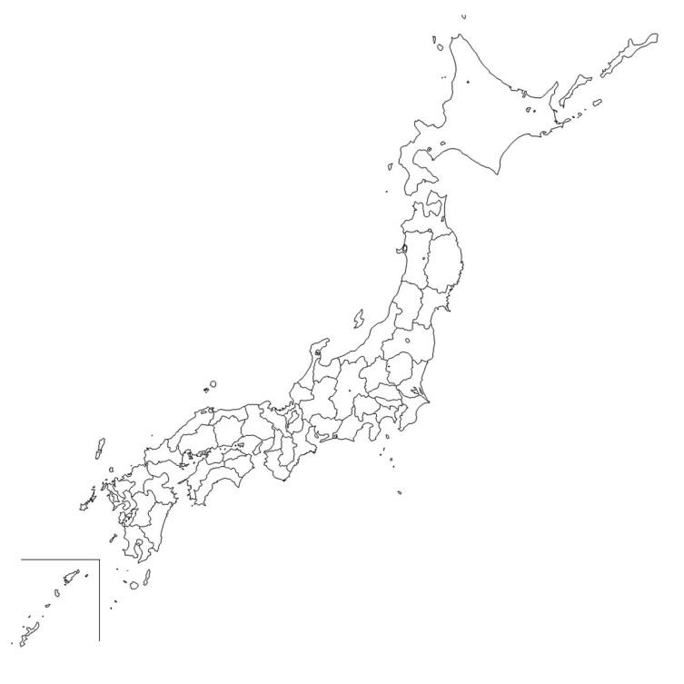
（５）ワークシート
① 主な食料の産地
《まとめ》
米…全国でつくられ，特に東北地方新潟県，北海道などで生産がさかん。
野菜…気候などの産地の特色を生かし，全国どこでも生産している。
果物…種類により産地が決まって
いる。気候の特色
畜産…北海道や九州でさかん。牧草
のための広い土地が必要。

ポイント

米，野菜，果物，畜産物のそれぞれの主な産地について黒板に掲示した白地図に貼り付けていく。野菜，果物については種類を限定して，産地の分布の傾向を読み取りやすくするよう工夫する。地図にまとめた後，それぞれの産地の特色について，調べたことをもとに話し合う。

② 外国から輸入している食料品

ポイント

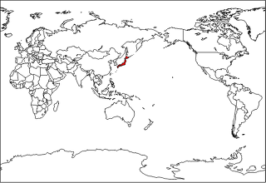

外国からの輸入食料品は日常的に目にしたり食したりしているものであり，ここでは，国内生産とともに国民の食生活を支えていることを確認する。
自給率の問題については「これからの食料生産とわたしたち」で学習する。

大豆
中国

小麦
アメリカ

バナナ
フィリピン

牛肉
オーストラリア

市町村の姿 グラフと統計でみる農林水産業ランキング http://www.machimura.maff.go.jp
（「農林水産省：わがマチ・わがムラ～市町村データ～」より）
http://www.machimura.maff.go.jp/machi/ranking/index.php
http://www.machimura.maff.go.jp/machi/ranking/index.php
http://www.machimura.maff.go.jp/machi/ranking/index.php

